Cisco Projekt

Firmierung

Candy Shop



Der Candy Shop ist ein innovatives kleines Unternehmen, das sich auf den Verkauf und die schnelle Lieferung von Süßwaren spezialisiert hat. Der Schwerpunkt liegt auf der Kombination klassischer

Einzelhandelspraktiken mit modernen, digitalen Lösungen, um ein optimiertes Kundenerlebnis zu schaffen.

Unternehmensgegenstand:

Der Candy Shop bietet ein breites Sortiment an Süßwaren an, die über eine eigens entwickelte Online- Plattform bestellt werden können. Durch ein integriertes IoT-System wird der Lagerbetrieb effizient gestaltet, und Bestellungen werden automatisiert an die zuständigen Abteilungen weitergeleitet.

Unternehmensaufbau:

Das Unternehmen ist in drei Kernabteilungen gegliedert:

 Buchhaltung: Verantwortlich für die Finanzverwaltung, Rechnungsstellung und Dokumentation.  Sales: Zuständig für den Kundenkontakt, die Pflege der Online-Plattform und den Vertrieb.

 Lager: Verwalten der Bestände, Kommissionierung und Versand der Bestellungen.

Unternehmensgröße:

Der Candy Shop beschäftigt insgesamt neun Mitarbeiter und betreibt einen zentralen Standort mit einer modularen Netzwerkstruktur, die auf zukünftige Expansion ausgelegt ist.

Bezug zum Netz:

Das Unternehmen setzt ein integriertes Netzwerk ein, das verschiedene Abteilungen effizient verbindet. Dies umfasst sowohl kabelgebundene als auch drahtlose Verbindungen. Besonders hervorzuheben ist der Einsatz eines RADIUS-Servers für sichere WLAN-Authentifizierung und eines zentralen HTTP-Systems zur Steuerung des IoT-Netzwerks.

Namenskonzept der Geräte

Abteilung Namensschema

Lager sto-<type>-<index>

Sales sal-<type>-<index> Buchhaltung acc-<type>-<index> Server srv-<type>-<index>

Netzwerke

Internes Netzwerk: 10.207.0.0/16

Externes/virtuelles Internet: 172.29.107.0/24

Das externe Netzwerk wurde über mehrere Router-Hops hinweg durch OSPF statt statischem

Routing erreichbar gemacht

Passwörter

|  |  |  |
| --- | --- | --- |
| Switch |  | |
| Name | Passwort | Modus |
| core-sw | 7wj4VEvUeDS3Dj8H | EXEC Mode |
| core-sw | wSg1OQ10gfgxBUcr | Console |
| core-sw | cfpjy3ofdv2I8rBs | SSH |
| sal-sw-01 | aZJpipWh49qzEFou | EXEC Mode |
| sal-sw-01 | cz52cIHn3GU9o06e | Console |
| sal-sw-01 | SSLkMPnkkObYK7D2 | SSH |
| sto-sw-01 | su9VsoAd99JaZ7Pk | EXEC Mode |
| sto-sw-01 | EzKo1GCHwca5aIVx | Console |
| sto-sw-01 | v7b2djoI1e2od8Db | SSH |
| srv-sw-01 | F5jZCXeFeRDz20Bt | EXEC Mode |
| srv-sw-01 | OHCfOBQsamH3HASi | Console |
| srv-sw-01 | 6UW4LUKsPyfNlmG8 | SSH |
| acc-sw-01 | yAyn0tdvFPFs9DD6 | EXEC Mode |
| acc-sw-01 | 7j6Zg4t4YegeDn5K | Console |
| acc-sw-01 | 1JsM1Je7zH9JvKiJ | SSH |

Router

|  |  |  |  |
| --- | --- | --- | --- |
| Name | Passwort | Modus | |
| core-rt | Dz83NJ048q0j6T5J | EXEC Mode | |
| core-rt | M1C8HPMmGGFLAYot | Console | |
| core-rt | Il68ZJVGZf1P2Jvw | SSH | |
| Hinweis: Der Benutzername für alle SSH-Zugriffe ist admin. | | | |
| VLAN |  |  |  |
| Name | Netzwerk | VLAN-ID | Beschreibung |
| Buchhaltung | 10.207.10.0/24 | 10 | Buchhaltung (ACC) |
| Server | 10.207.20.0/24 | 20 | Server (SRV) |
| Storage | 10.207.30.0/24 | 30 | Lager (STO) |
| Sales | 10.207.40.0/24 | 40 | Vertrieb (SAL) |
| Management | 10.207.99.0/24 | 99 | Management |

Addressierungstabelle

|  |  |  |  |  |
| --- | --- | --- | --- | --- |
| Name | Interface | IP Address | Subnet Mask / CIDR-  Suffix | Default Gateway |
| Core-RT | G/1/0 | 192.168.0.1/30 | 255.255.255.252 | N/A* |
| Core-RT | G/0/0 | 10.207.1.2/24 | 255.255.255.0 | N/A* |
| Core-SW | VLAN1 | 10.207.1.1 | 255.255.255.0 | 10.207.1.254 |
| Core-SW | VLAN10 | 10.207.10.254 | 255.255.255.0 | 10.207.1.254 |
| Core-SW | VLAN20 | 10.207.20.254 | 255.255.255.0 | 10.207.1.254 |
| Core-SW | VLAN30 | 10.207.30.254 | 255.255.255.0 | 10.207.1.254 |
| Core-SW | VLAN40 | 10.207.40.254 | 255.255.255.0 | 10.207.1.254 |
| Core-SW | VLAN99 | 10.207.99.1 | 255.255.255.0 | 10.207.1.254 |
| ACC-PC-01 | NIC | DHCP | 255.255.255.0 | 10.207.10.254 |
| ACC-PC-02 | NIC | DHCP | 255.255.255.0 | 10.207.10.254 |
| ACC-PC-03 | NIC | DHCP | 255.255.255.0 | 10.207.10.254 |
| ACC-PR-01 | NIC | DHCP | 255.255.255.0 | 10.207.10.254 |
| ACC-PC-01 | NIC | SLAAC | /64 | FE80::1 |
| ACC-PC-02 | NIC | SLAAC | /64 | FE80::1 |
| ACC-PC-03 | NIC | SLAAC | /64 | FE80::1 |

|  |  |  |  |  |
| --- | --- | --- | --- | --- |
| Name | Interface | IP Address | Subnet Mask / CIDR-  Suffix | Default Gateway |
| ACC-PR-01 | NIC | SLAAC | /64 | FE80::1 |
| SRV-DHCP-01 | NIC | 10.207.20.1 | 255.255.255.0 | 10.207.10.254 |
| SRV-DNS-01 | NIC | 10.207.20.2 | 255.255.255.0 | 10.207.20.254 |
| SRV-RADIUS-01 | NIC | 10.207.20.3 | 255.255.255.0 | 10.207.20.254 |
| SRV-HTTP-STO- 01 | NIC | 10.207.20.4 | 255.255.255.0 | 10.207.20.254 |
| SRV-WLC-01 | NIC | 10.207.20.5 | 255.255.255.0 | 10.207.20.254 |
| STO-AP-01 | G0 | DHCP | 255.255.255.0 | 10.207.30.254 |
| STO-PHO-01 | WIRELESS0 | DHCP | 255.255.255.0 | 10.207.30.254 |
| STO-PHO-02 | WIRELESS0 | DHCP | 255.255.255.0 | 10.207.30.254 |
| STO-PHO-01 | WIRELESS0 | SLAAC | /64 | FE80::1 |
| STO-PHO-02 | WIRELESS0 | SLAAC | /64 | FE80::1 |
| STO-SBC-01 | G0 | 10.207.30.1 | 255.255.255.0 | 10.207.30.254 |
| SAL-AP-01 | G0 | DHCP | 255.255.255.0 | 10.207.40.254 |
| SAL-PC-01 | NIC | DHCP | 255.255.255.0 | 10.207.40.254 |
| SAL-PC-02 | NIC | DHCP | 255.255.255.0 | 10.207.40.254 |
| SAL-NB-01 | WIRELESS0 | DHCP | 255.255.255.0 | 10.207.40.254 |
| SAL-NB-02 | WIRELESS0 | DHCP | 255.255.255.0 | 10.207.40.254 |
| SAL-PC-01 | NIC | SLAAC | /64 | FE80::1 |
| SAL-PC-02 | NIC | SLAAC | /64 | FE80::1 |
| SAL-NB-01 | WIRELESS0 | SLAAC | /64 | FE80::1 |
| SAL-NB-02 | WIRELESS0 | SLAAC | /64 | FE80::1 |

Obwohl es nicht als Pflichtaufgabe gefordert war, wurden die Geräte zusätzlich über IPv6 erreichbar

gemacht

Netztopologie

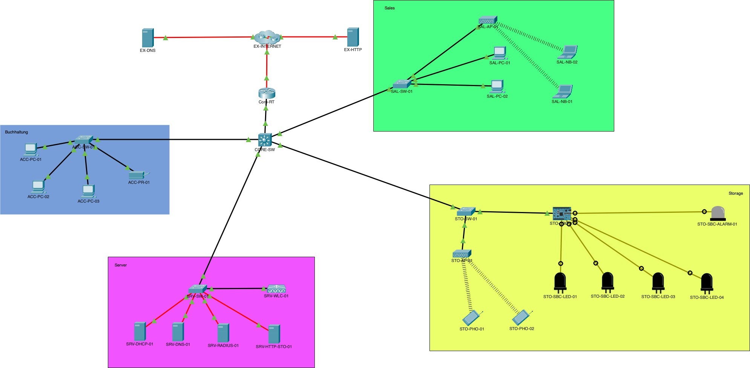

Weitere Informationen

 Alle unnötigen Ports wurden entfernt und mit Abdeckungen versehen.  Alle Switche wurden auf Glasfaser umgerüstet.

 Alle Geräte verfügen mindestens über ein Gigabit-Interface (soweit möglich).

 Die Konfiguration der WLC-APs wird nach einem Neustart nicht angezeigt, bleibt aber gespeichert (bekanntes Problem).

 Im Physical Mode wurden alle Geräte ordentlich geordnet und beschriftet.

AP-Authentifizierung

In der ursprünglichen Aufgabe war PSK-Authentifizierung vorgesehen. Es wurde stattdessen ein RADIUS- Server aufgesetzt, um die Benutzer zentral zu verwalten.

Vorteile:

 Erhöhte Sicherheit

 Einfache Verwaltung der Zugangsdaten

Benutzer

Benutzername Passwort

lukas gIAASa2ORTN8D9qz

philipp D8bLB6nhblKT0a21

IoT / HTTP-Seite

Ein IoT-System wurde entwickelt, um den Kauf und Versand von Süßigkeiten zu vereinfachen.

Hinweis: Der Cisco Packet Tracer benötigt bei komplexen HTTP-Seiten möglicherweise einige Sekunden zum Laden.

Aus Kundensicht

1. Besuchen Sie die Website: [http://candy.shop](http://candy.shop/) oder [http://www.candy.shop](http://www.candy.shop/)
2. Klicken Sie auf "Jetzt Einkaufen".
3. Wählen Sie Süßigkeiten aus (einige Produkte können ausverkauft sein).
4. Die Daten sind zentral gespeichert und von jedem Gerät aus zugänglich.

Aus Lagersicht

1. Besuchen Sie die Website: [http://storage.candy](http://storage.candy/)
2. Bei einer Bestellung ertönt ein Alarm.
3. Mitarbeiter sehen die Bestellung und können die Süßigkeiten verpacken.
4. Beim Klick auf "Im Lager markieren" leuchtet eine LED am Lagerort des Produkts.
5. Nach dem Klick auf "Verpackt" erlischt die LED, und die Bestellung wird als "Versandt" markiert.

Hinweis: Eine neue Bestellung aktiviert die LED des neuen Produkts und markiert die alte Bestellung automatisch als "Versandt".

Code

 Der Code ist auf dem Gerät STO-SBC-01 unter iot.js gespeichert.  Die HTTP-Seite wurde in Vite React TypeScript entwickelt.

GitHub

Das vollständige Projekt, einschließlich aller Codes und der Versionshistorie, kann auf GitHub eingesehen werden:

https://github.com/Tynopia/packettracer_01